B&R ze smutkiem żegna założyciela firmy
Erwin Bernecker zmarł przedwcześnie w wieku 67 lat
Założyciel firmy B&R, Erwin Bernecker zmarł nagle i nieoczekiwanie 30 marca 2019 roku. Firma B&R została założona w Eggelsbergu w 1979 roku przez Erwina Berneckera i Josefa Rainera. Erwin Bernecker był aktywnym członkiem zarządu aż do momentu sprzedaży firmy Grupie ABB. Pochodził z austriackiego regionu Innviertel. Do końca pracował jako konsultant przy integracji w procesach biznesowych B&R z Grupą ABB. Przez te lata Erwin Bernecker wykazywał wielkie umiejętności w zakresie przedsiębiorczości, ogromną odwagę i niesamowite poświęcenie.

Koledzy już od szkolnych lat, Erwin Bernecker i Josef Rainer, budowali międzynarodową firmę opartą na ich wspólnym pomyśle. W rezultacie B&R może teraz spojrzeć wstecz na 40 udanych lat. Profesjonalne i ludzkie podejście Erwina Berneckera zawsze było wysoko cenione przez klientów, partnerów biznesowych i pracowników. "Erwin Bernecker był do końca nieodłącznym filarem firmy. Szanujemy jego pracę", mówi Hans Wimmer, dyrektor zarządzający B&R. Duch Erwina Berneckera na zawsze będzie siłą przewodnią dla firmy, a jego pamięć zawsze będzie pielęgnowana. "Nasze najgłębsze współczucie kierujemy do rodziny, szczególnie do jego żony i dzieci" - mówi Wimmer.

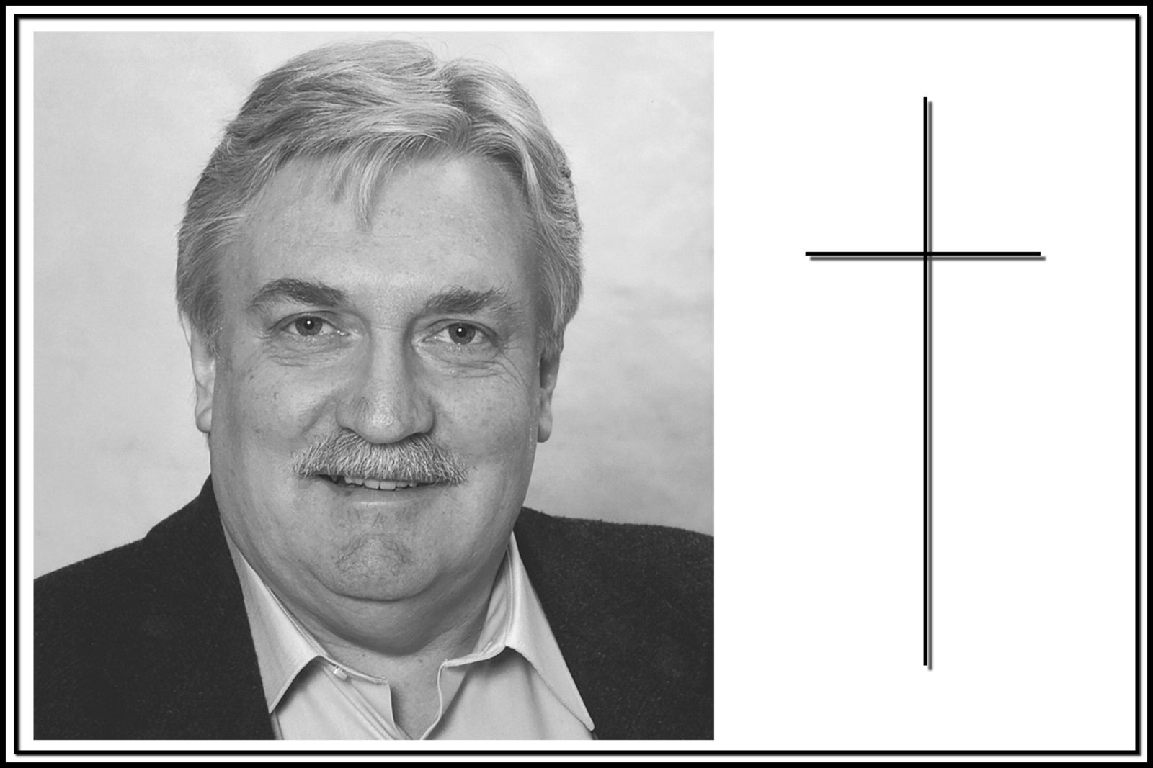
Założyciel firmy B&R, Erwin Bernecker zmarł nagle i nieoczekiwanie 30 marca 2019 roku.

O firmie B&R
B&R to innowacyjna firma z branży automatyzacji z siedzibą w Austrii i przedstawicielstwami na całym świecie. Od 6 lipca 2017 B&R stała się jednostką biznesową Grupy ABB. Jako globalny lider w automatyce przemysłowej, B&R łączy najnowocześniejsze technologie z kunsztem inżynieryjnym, oferując klientom z praktycznie każdej branży kompleksowe rozwiązania z zakresu automatyki maszyn i automatyki zakładowej, sterowania napędami, interfejsów HMI oraz zintegrowanej technologii bezpieczeństwa. Dzięki standardom komunikacji przemysłowej IoT, takim jak OPC UA, POWERLINK i openSAFETY, a także z wydajnym środowiskiem programistycznym Automation Studio, B&R nieustannie przedefiniowuje przyszłość technologii automatyzacji. Duch innowacyjności, który prowadzi B&R na szczyt przemysłowej automatyzacji, jest wzmacniany zamiłowaniem do upraszczania procesów i wyprzedzania oczekiwań klientów.
Aby uzyskać więcej informacji odwiedź stronę www.br-automation.com

